**Компьютерные сети. Обучение в записи**

**Урок 12. Семинар. NAT. GRE**

Оглавление

Задача 1. Настройка NAT 2

Задача 2. Настройка GRE 6

Задача 3. Настройка OpenVPN сервера 9

Домашнее задание 10

# Задача 1. Настройка NAT

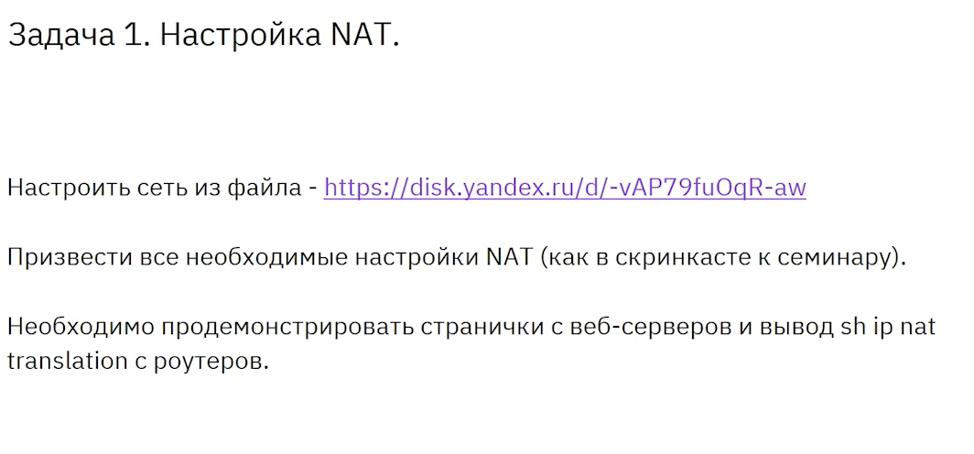

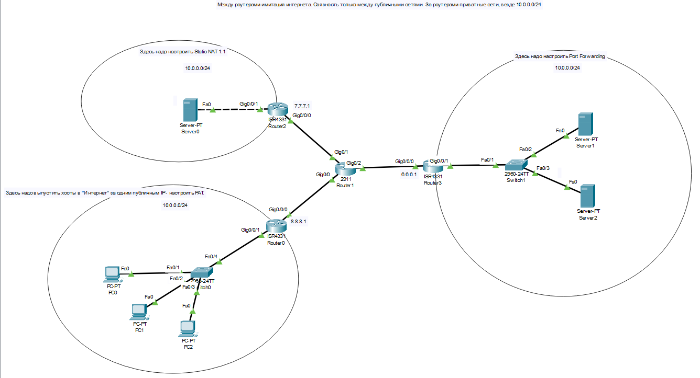

**Ход выполнения задания 1:**

*Настройка Static NAT 1:1 (Router2 и Server0)*

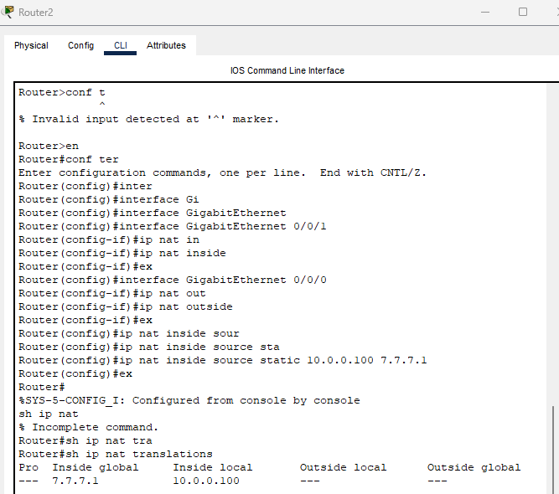

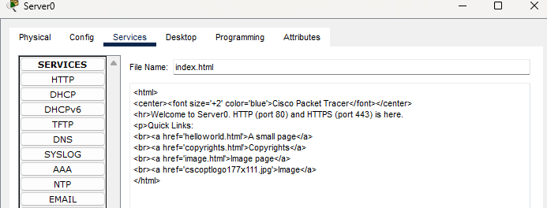

*Выпустить хосты в "Интернет" за одним публичным IP - настроить PAT.*

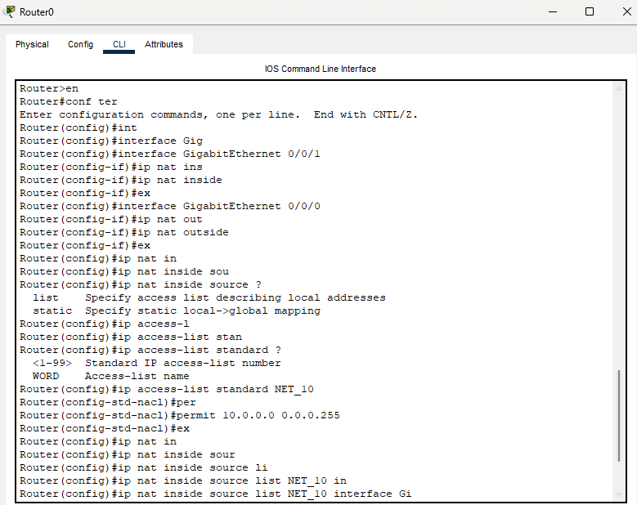

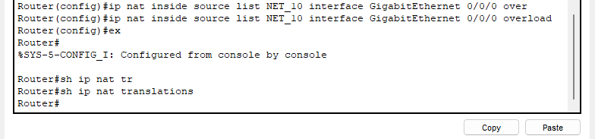

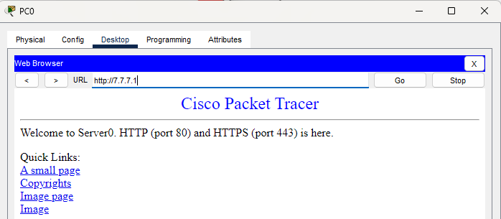

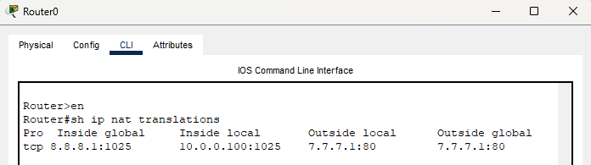

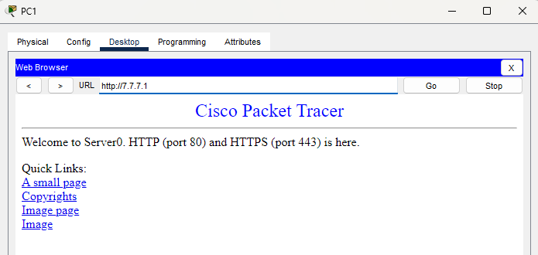

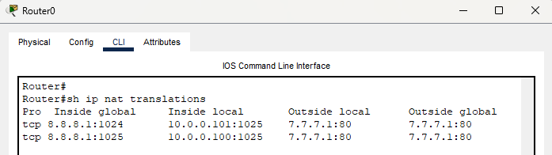

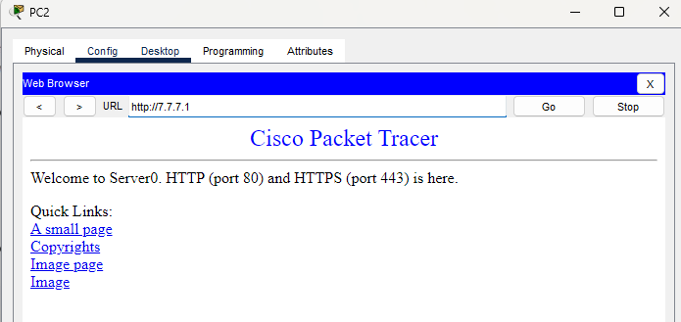

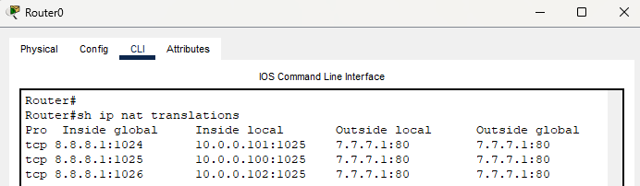

*Настроить Port Forwarding:*

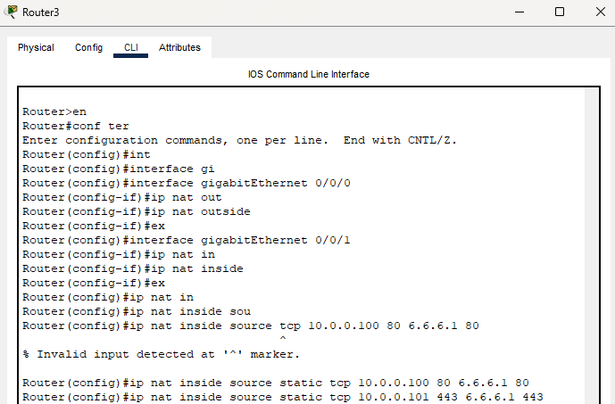

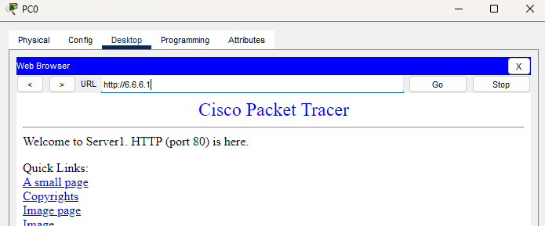

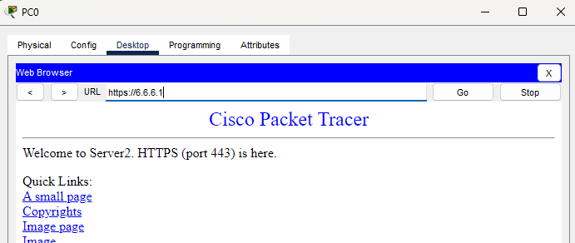

# Задача 2. Настройка GRE

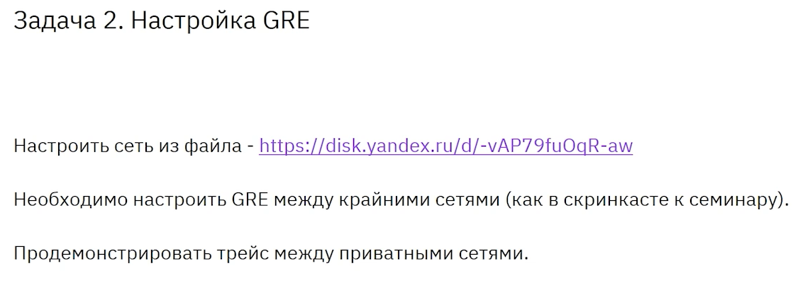

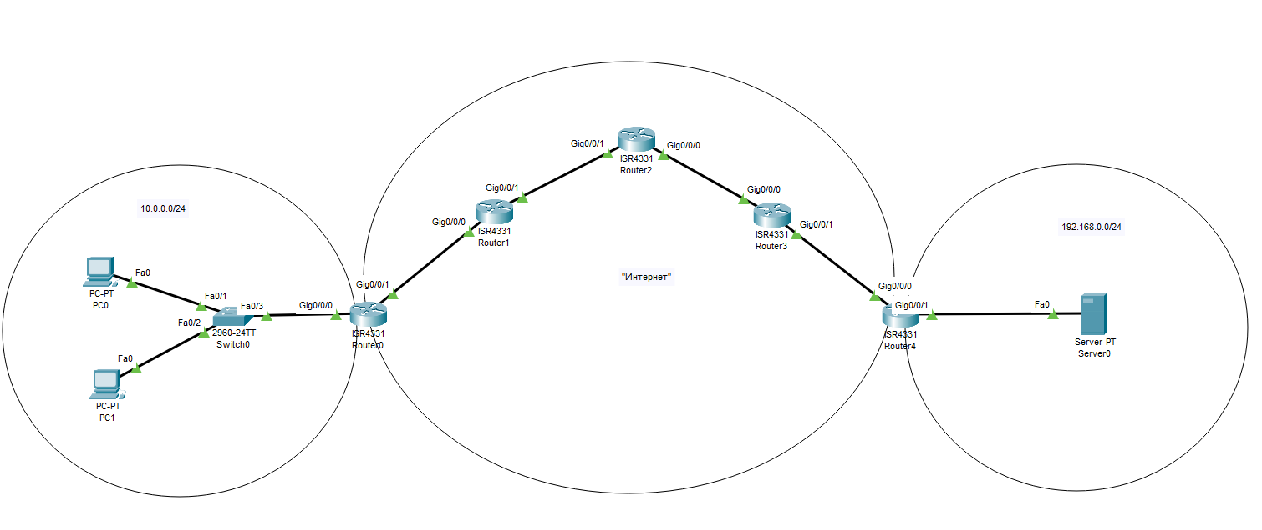

**Ход выполнения задания 2:**

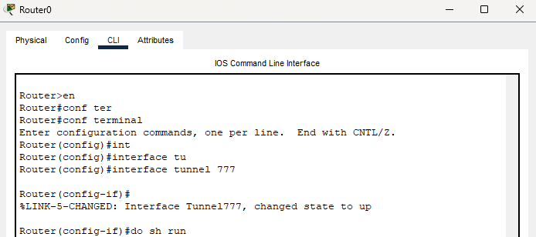

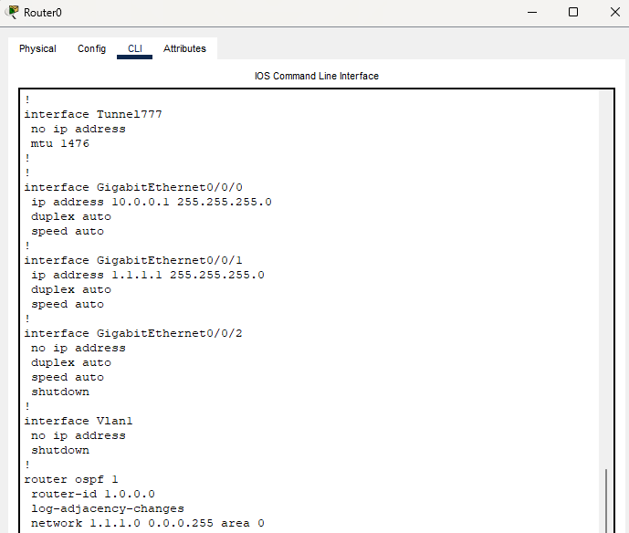

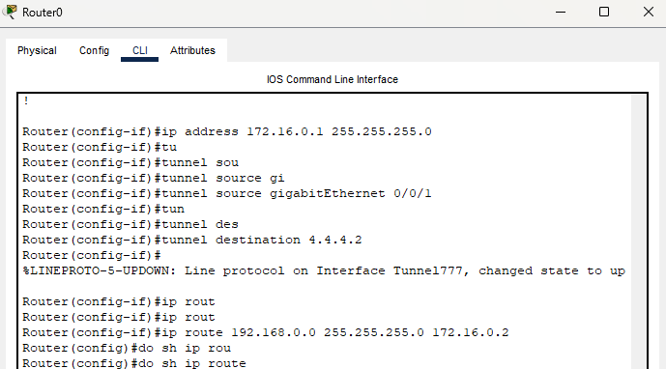

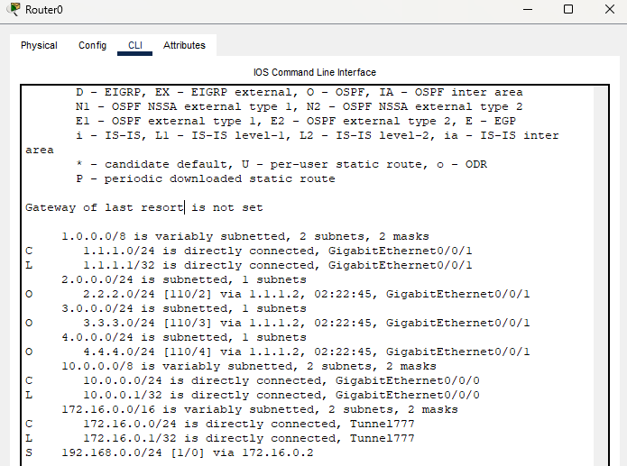

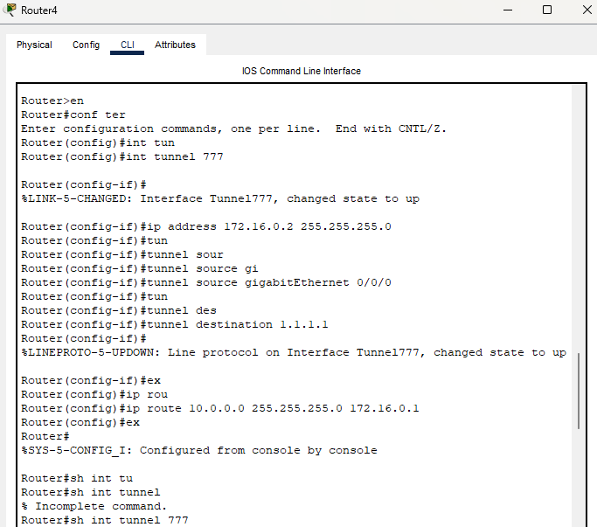

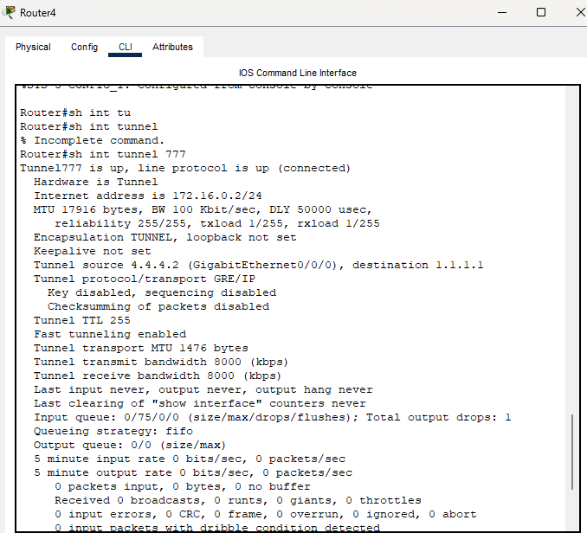

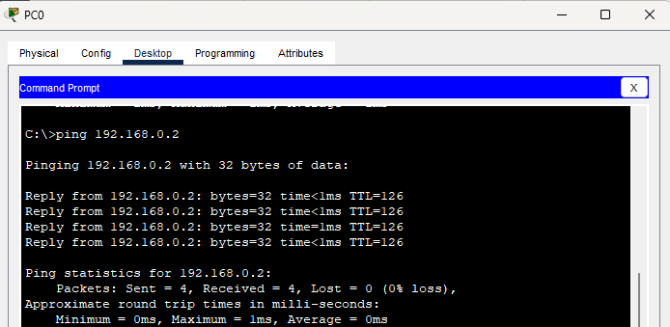

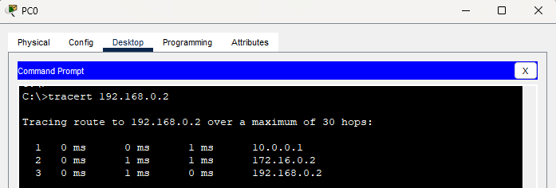

# Задача 3. Настройка OpenVPN сервера

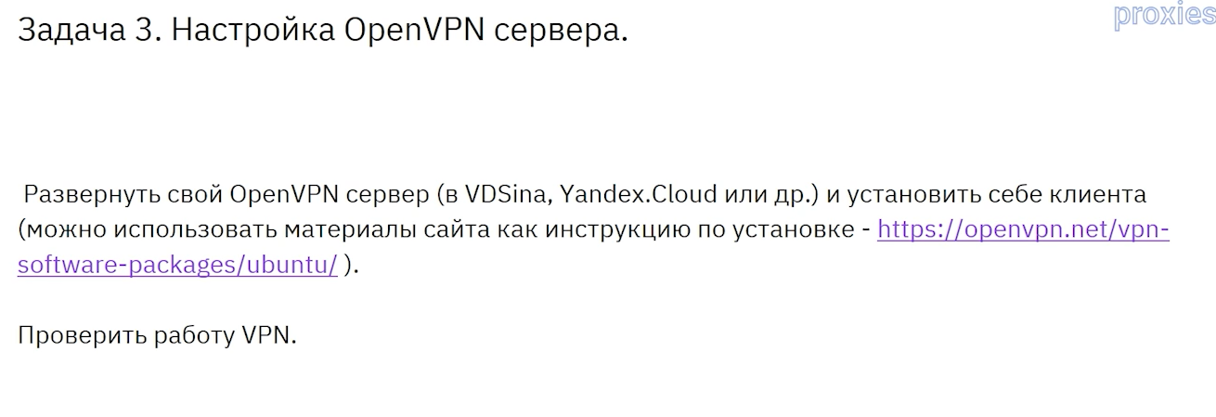

**Ход выполнения задания 3:**

*Скачивание и установка Access Server с сайта* [*https://openvpn.net/as-docs/ubuntu.html#invalid-certificate-76593*](https://openvpn.net/as-docs/ubuntu.html#invalid-certificate-76593)

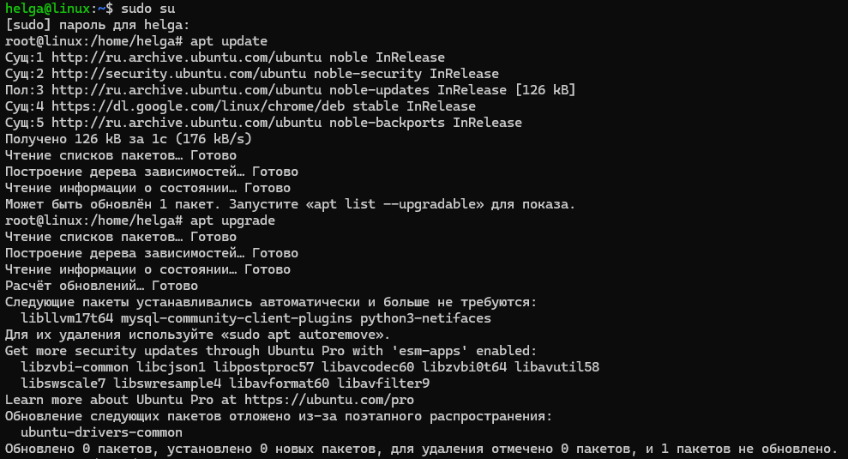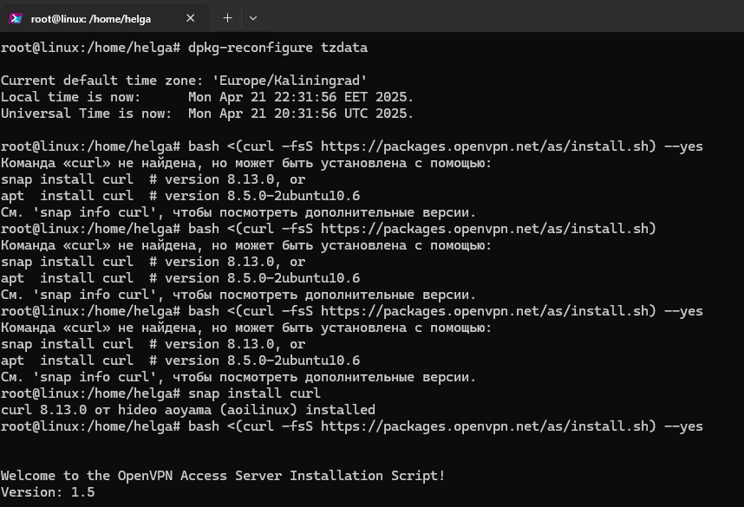

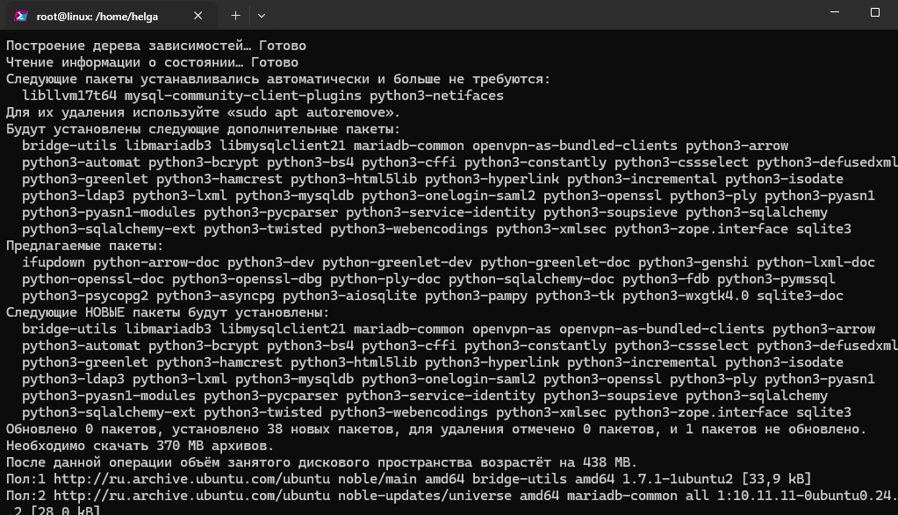

И т.д.

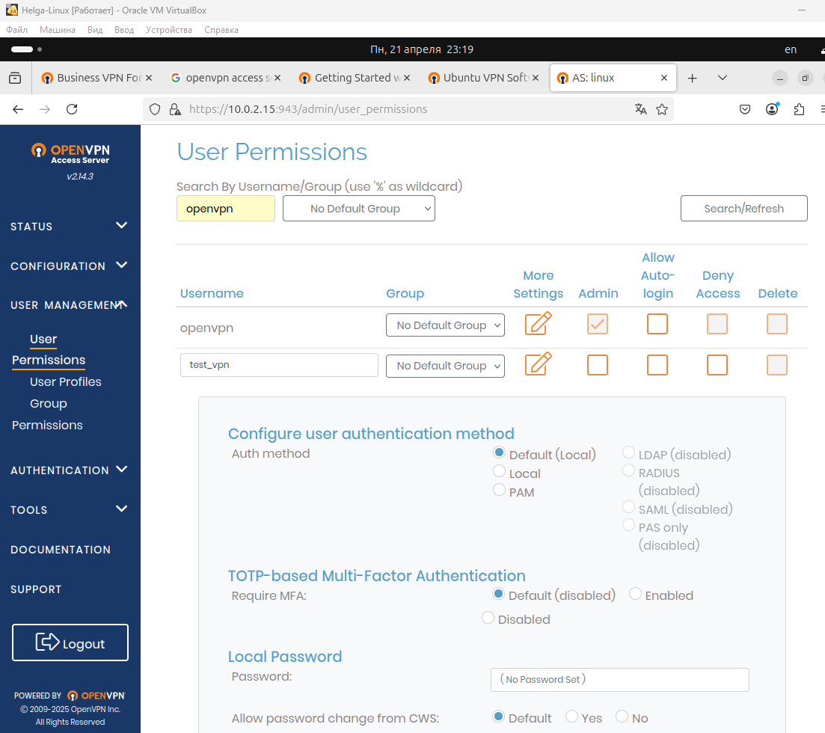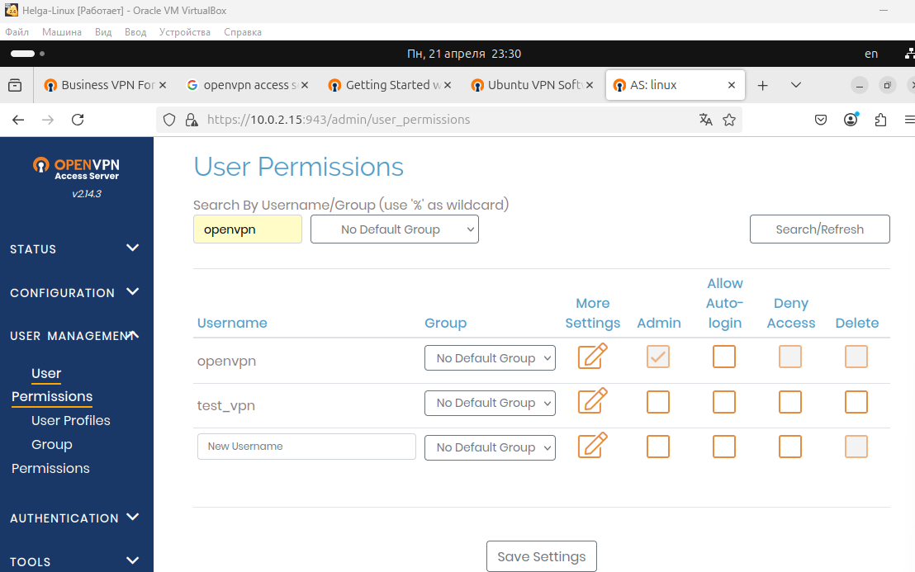

# Домашнее задание

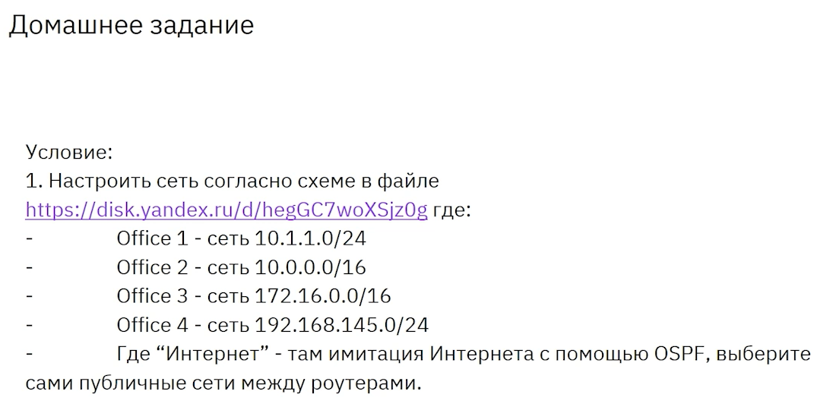

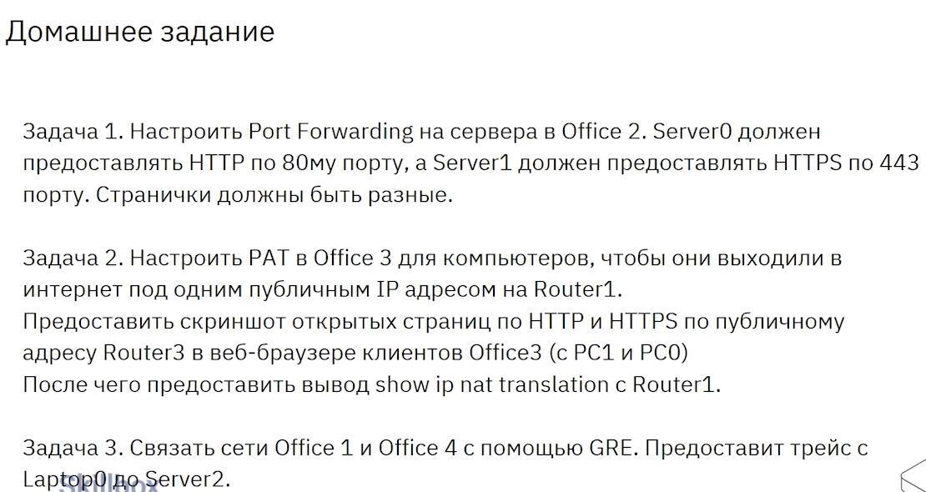

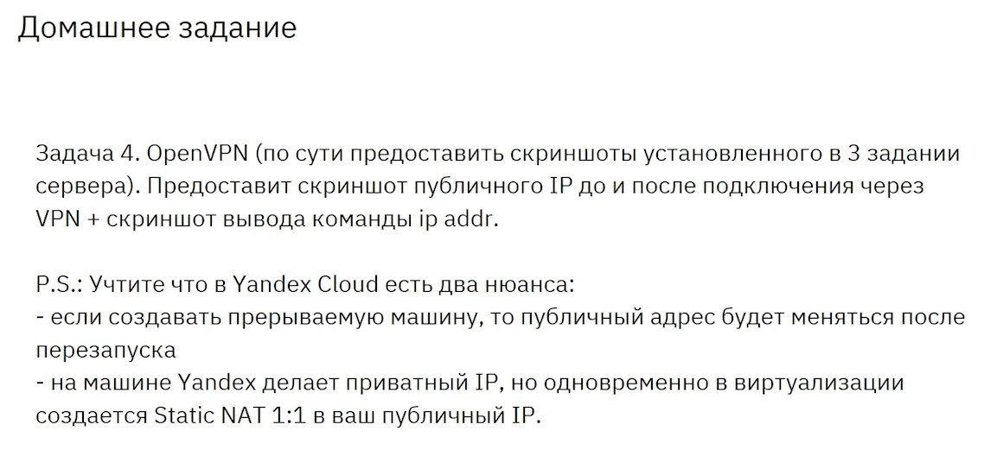

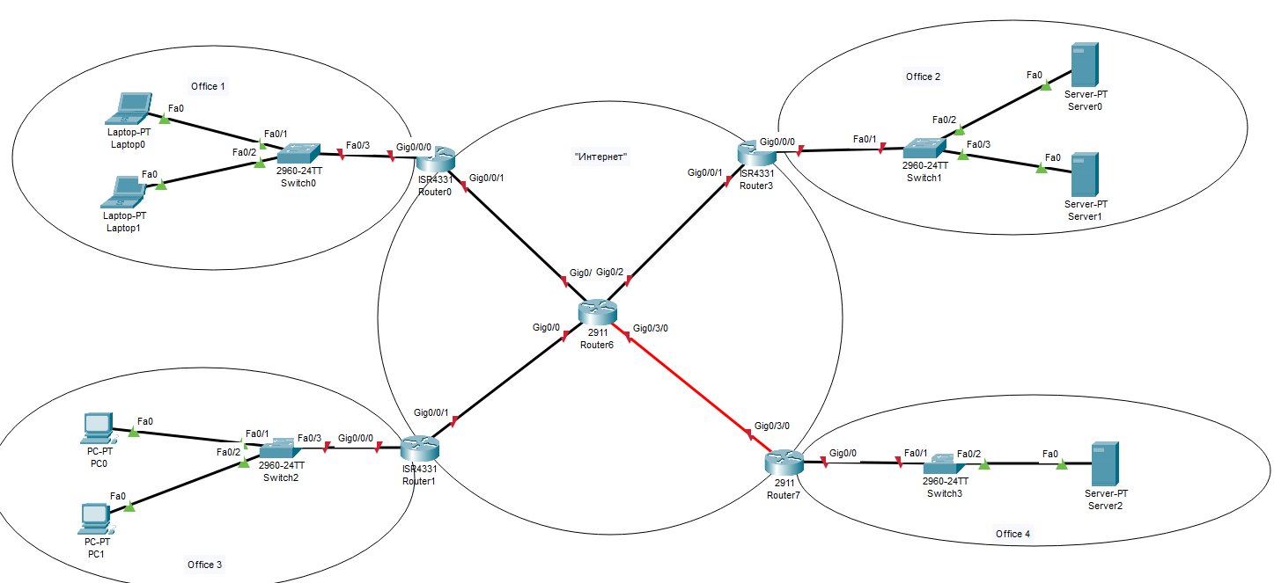

**Ход выполнения домашнего задания:**

*Задание 1:*

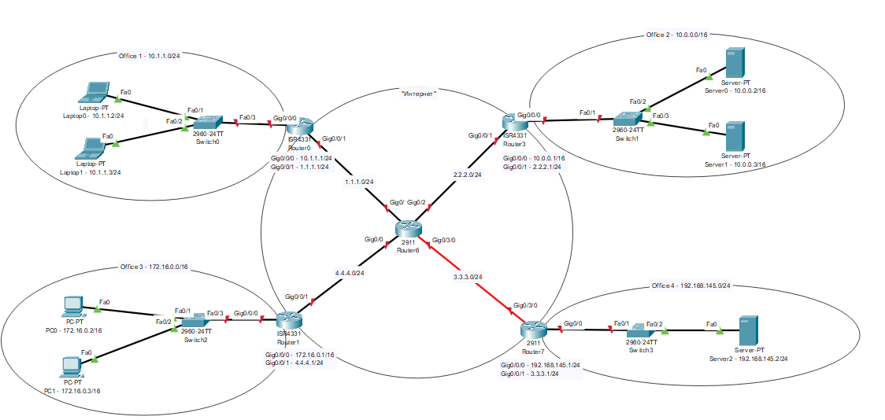

*Настройка Laptop0 (Laptop0-10.1.1.2/24)*

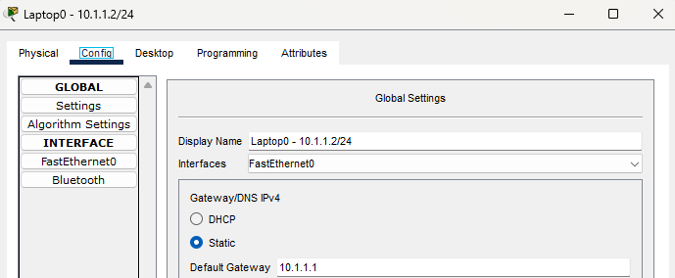

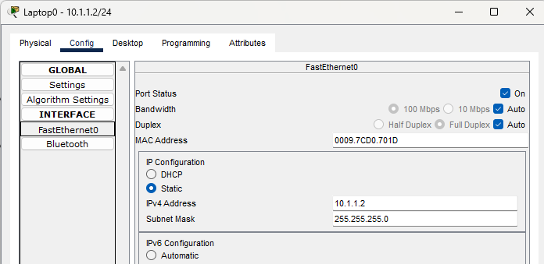

*и т.д. настраиваем все комп-ы и сервера*

*Настройка Router3:*

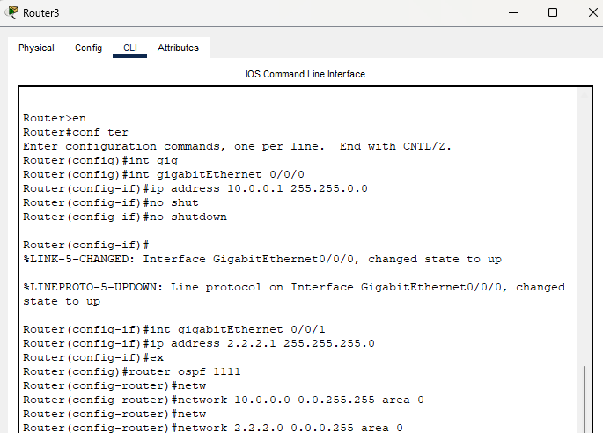

*и т.д. настраиваем все роутеры*

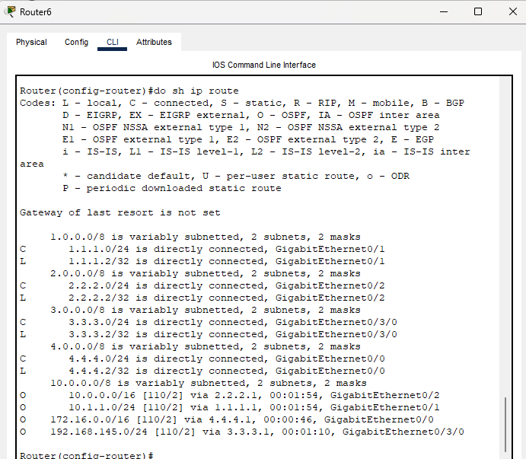

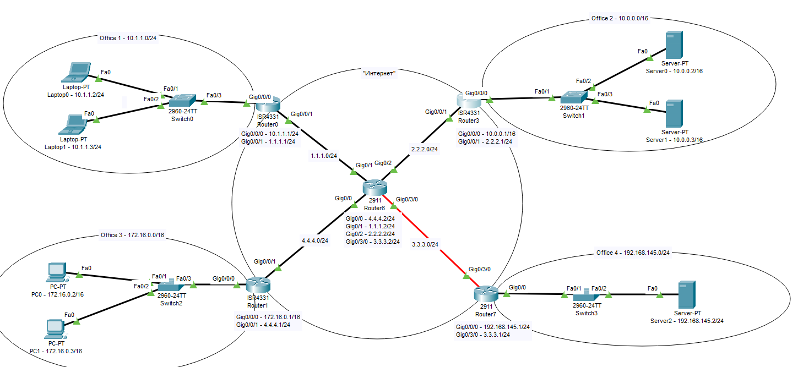

*Задание 1.2: Настроить Port Forwarding:*

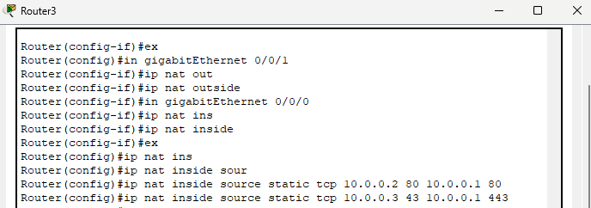

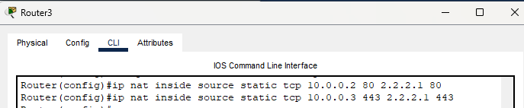

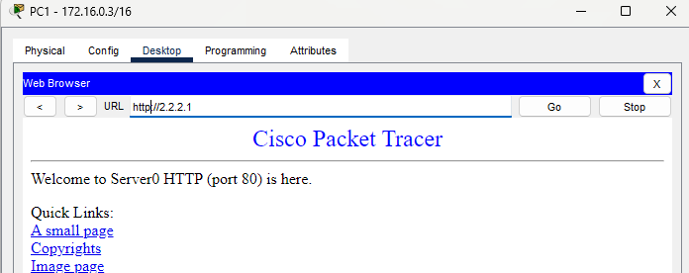

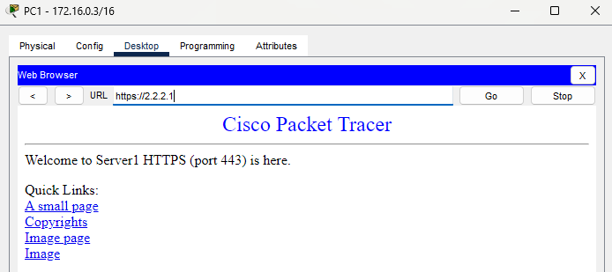

*Задание 2:*



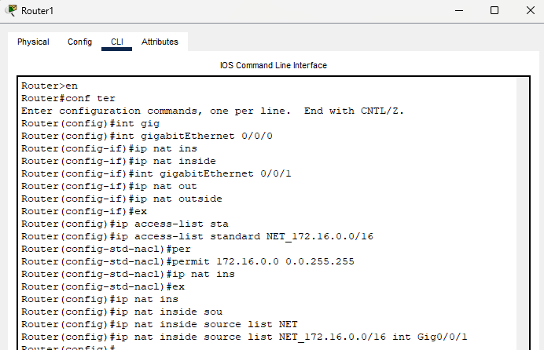

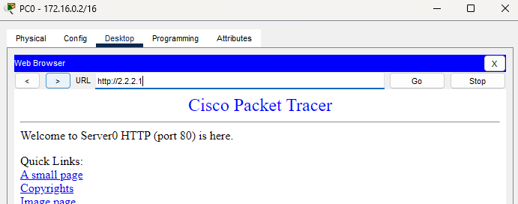

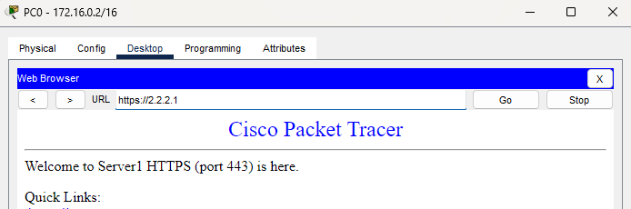

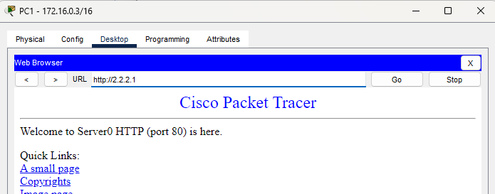

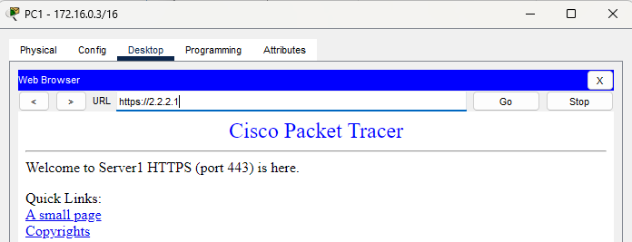

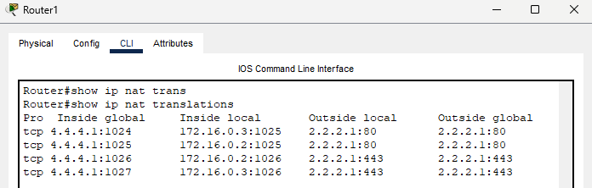

*Задание 3:*



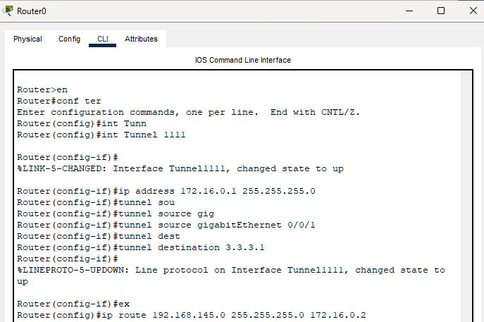

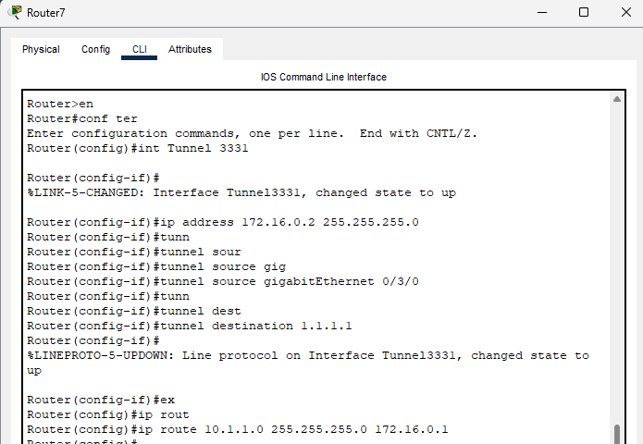

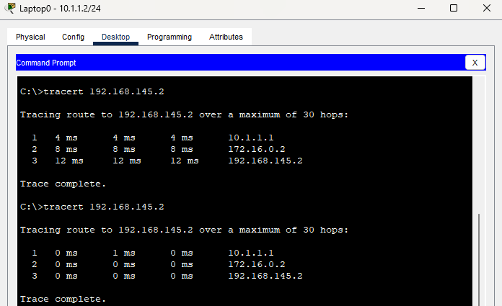

Ссылка на репозиторий:

<https://github.com/olgashenkel/GeekBrains-specialization-ELECTIVES/tree/main/08.%20Computer%20networks>